Tartinella
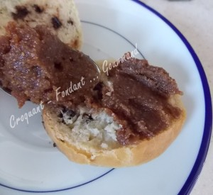 Pour un pot moyen
- 100 g de noisettes avec leur peau
- 100 g de pralinoise
- 70 g de lait concentré non sucré
- 1 càc de cacao amer en poudre
- ½ càc d'extrait de vanille
- 1càc d'huile de tournesol ou de noisette
- 1 pincée de sel
La plaque du four
Préchauffage du four à 180°C (Chaleur tournante)
Au travail :
Étaler les noisettes sur la plaque et les enfourner pour 15 minutes.
Laisser refroidir 5 minutes puis les frotter dans un torchon pour enlever le maximum de peaux.
Mixer les noisettes dans le blender pour obtenir une poudre fine.
Faire fondre la pralinoise dans le lait sur le feu ou au micro-ondes.
Remuer pour lisser la préparation.
Verser sur la poudre de noisettes.
Ajouter le cacao, le sel, l'huile et l'extrait de vanille.
Mixer pour obtenir une texture plus ou moins fine (suivant les préférences).
Verser dans le pot stérilisé ♦
Conserver au réfrigérateur.

